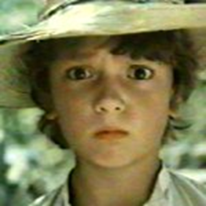
Барков Дмитрий Дмитриевич
Российский актёр кино.
В 1983 году Дима снялся в главной роли Васи Петрова в фильме «Приключения Петрова и Васечкина, обыкновенные и невероятные», а потом, в следующем году, в его продолжении «Каникулы Петрова и Васечкина, обыкновенные и невероятные».
Закончил Ленинградский институт театра, музыки и кинематографии.

